ПРОГРАММА ДОРОЖНЫХ РАБОТ 2020 ГОДА
в рамках регионального проекта «Дорожная сеть Камчатского края»

ПЕТРОПАВЛОВСК-КАМЧАТСКАЯ ГОРОДСКАЯ АГЛОМЕРАЦИЯ

«Ремонт ул. Ларина в Петропавловск-Камчатском городском округе».
Протяженность – 0,569 км.
Контракт заключен 09.12.2019. Цена контракта – 41, 7834549 млн. рублей (средства федерального бюджета – 37,60510941 млн. рублей, средства местного бюджета – 4,17834549 млн. рублей).
Срок проведения работ – 01.10.2020.
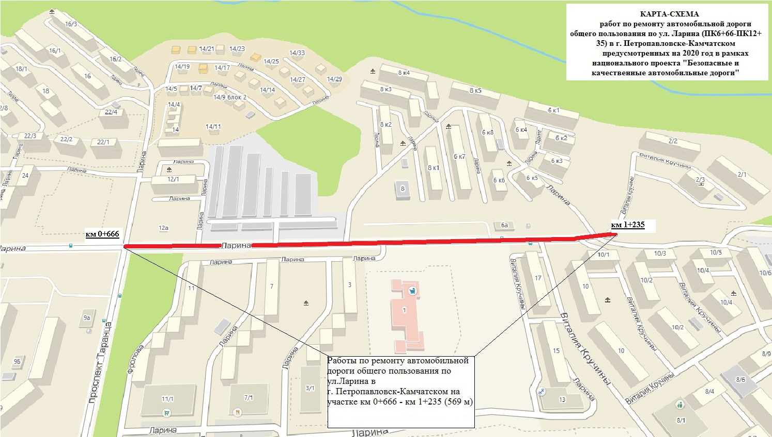

«Ремонт ул. Сапун гора в Петропавловск-Камчатском городском округе».
Протяженность – 0,424 км.
Контракт заключен 26.11.2019. Цена контракта – 32,651319 млн. рублей (средства федерального бюджета – 29,3861871млн. рублей, средства местного бюджета – 3,2651319 млн. рублей).
Срок проведения работ – 01.10.2020.
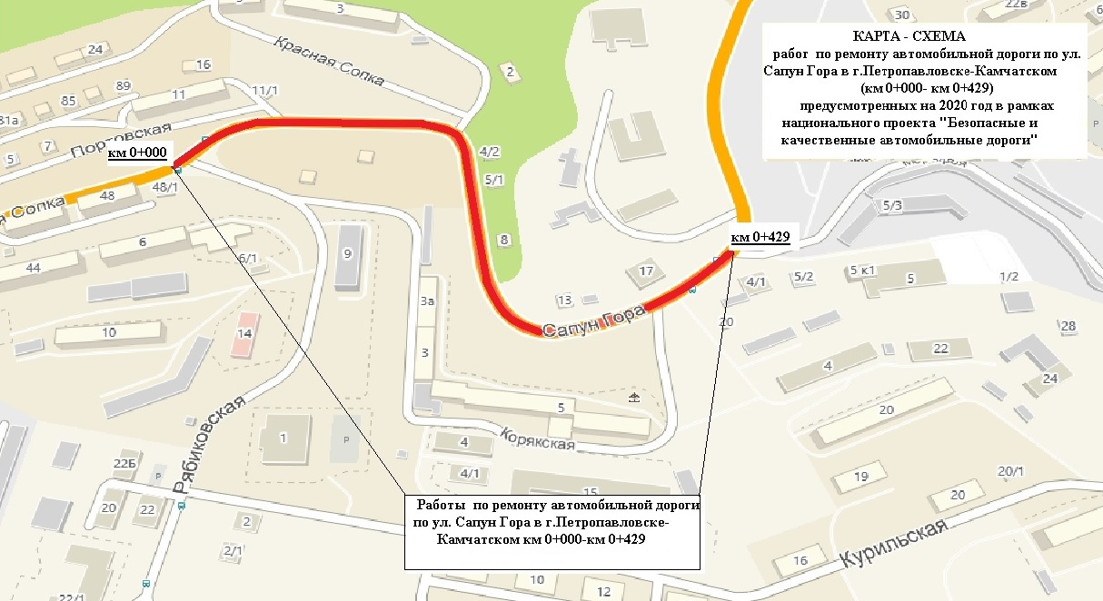

«Ремонт ул. Зеркальная в Петропавловск-Камчатском городском округе».
Протяженность – 0,95 км.
Контракт заключен 22.11.2019. Цена контракта – 84,527653 млн. рублей (средства федерального бюджета – 76,0748877 млн. рублей, средства местного бюджета – 8,4527653 млн. рублей).
Срок проведения работ – 01.10.2020.
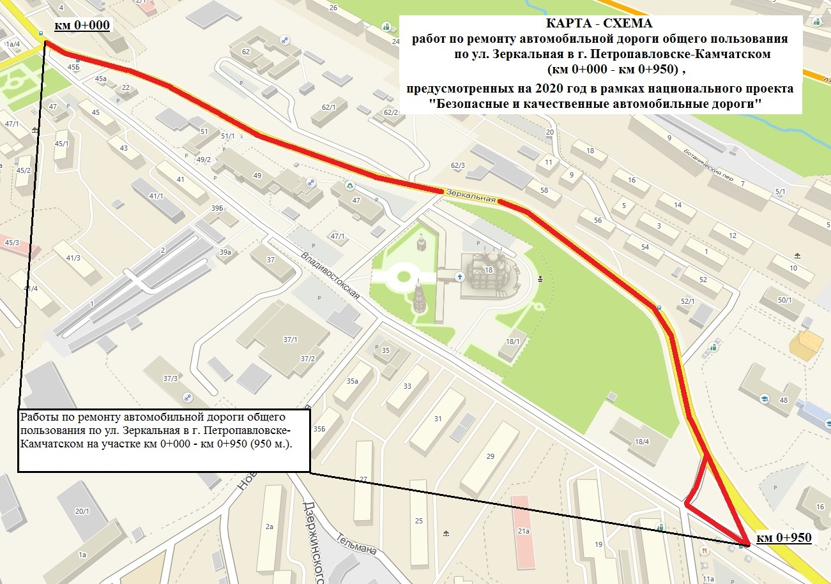
«Ремонт ул. Максутова в Петропавловск-Камчатском городском округе».
Протяженность – 0,7 км.
Контракт заключен 06.12.2019. Цена контракта – 43,797876 млн. рублей (средства федерального бюджета – 39,4180884 млн. рублей, средства местного бюджета – 4,3797876 млн. рублей).
Срок проведения работ – 01.10.2020.
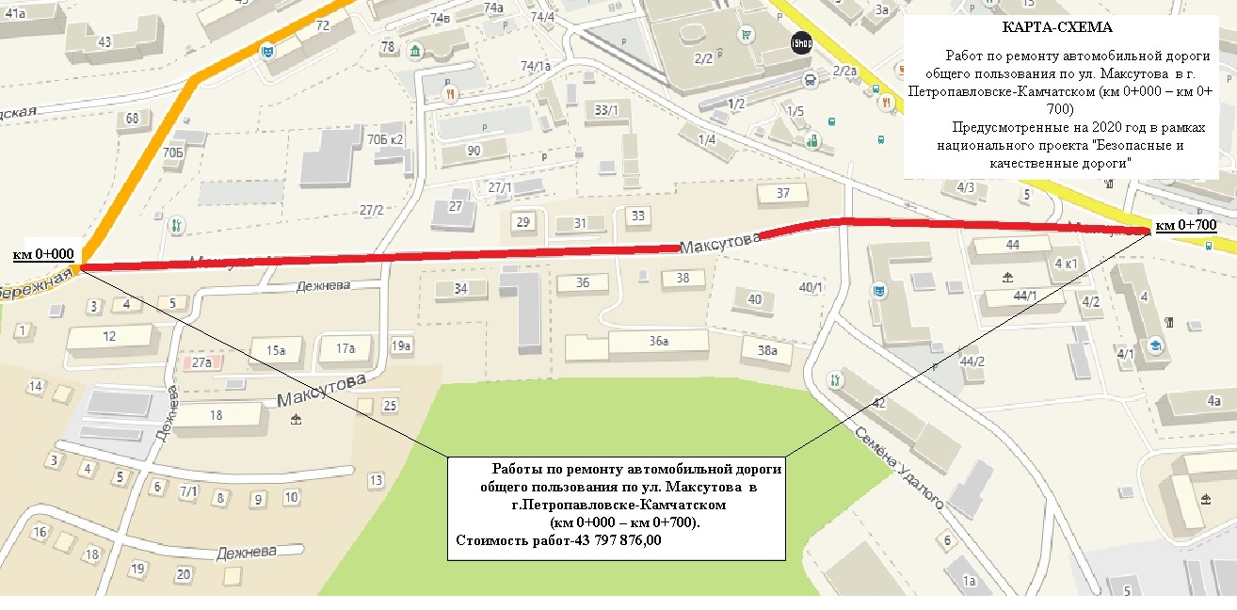

«Ремонт пр. Таранца в Петропавловск-Камчатском городском округе».
Протяженность – 0,628 км.
Контракт заключен 09.12.2019. Цена контракта – 51,95754282 млн. рублей (средства федерального бюджета – 46,76178854 млн. рублей, средства местного бюджета – 5,19575428 млн. рублей).
Срок проведения работ – 01.10.2020.

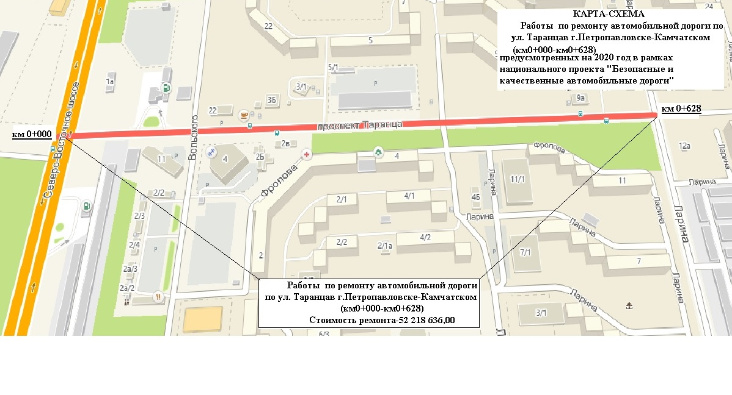

«Ремонт ул. Владивостокская в Петропавловск-Камчатском городском округе».
Протяженность – 0,765 км.
Контракт заключен 22.11.2019. Цена контракта – 74,252610 млн. рублей (средства федерального бюджета – 66,827349 млн. рублей, средства местного бюджета – 7,425261 млн. рублей).
Срок проведения работ – 01.10.2020.
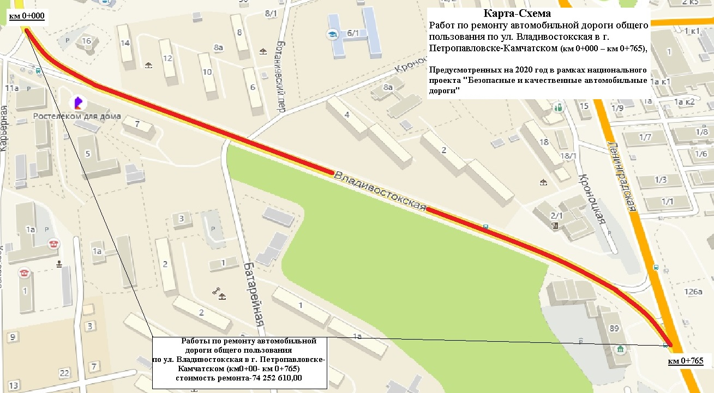

«Ремонт ул. Океанская в Петропавловск-Камчатском городском округе»
Протяженность – 1,7 км.
Контракт заключен 25.11.2019. Цена контракта – 108,588232 млн. рублей (средства федерального бюджета – 36,92658985 млн. рублей, средства местного бюджета – 71,66164515 млн. рублей).
Срок проведения работ – 01.10.2020.
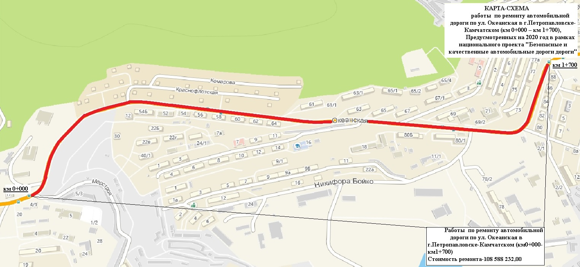

ДОРОЖНЫЕ ОБЪЕКТЫ РЕГИОНАЛЬНОГО ЗНАЧЕНИЯ

«Ремонт и содержание на принципах контракта жизненного цикла автомобильной дороги «Петропавловск-Камчатский – Мильково» на участке км 289 – км 297»
Протяженность – 8,0 км.
Контракт заключен 22.11.2019. Цена контракта – 200, 076824 млн. рублей (средства, зачисленные в бюджет Камчатского края в виде акцизов– 168,2 млн. рублей, средства краевого бюджета – 31,87682 млн. рублей).
Срок проведения работ – 31.01.2023 (с учетом работ по содержанию).
